 | 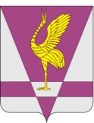
РОССИЙСКАЯ ФЕДЕРАЦИЯ
КРАСНОЯРСКИЙ КРАЙ
УЖУРСКИЙ РАЙОННЫЙ СОВЕТ
ДЕПУТАТОВ

РЕШЕНИЕ

25.08.2016 | г. Ужур | № 13-85р
О представлении прокурора

Ужурский районный Совет депутатов РЕШИЛ:

Считать представление прокурора Ужурского района от 28.06.2016 № 7-01-2016 «Об устранении нарушений законодательства о противодействии коррупции» рассмотренным.

Председатель Ужурского
районного Совета депутатов С.С. Семехин

